深圳地铁运营集团校园招聘简章
一、公司简介
深圳市地铁集团有限公司成立于1998年7月31日，是深圳市国资委直管的国有独资大型企业。确立了轨道建设、轨道运营、物业开发、资产经营“四位一体”的产业体系，构建了国家铁路、城际铁路、城市轨道交通“三铁合一”的发展模式，业务涵盖地铁工程建设、轨道运营、物业开发、商业经营、物业管理、工程勘察设计等领域。截至2019年6月30日，集团注册资本金440.7亿元，总资产3983亿元，净资产2474亿元，员工约1.9万人。2018年全年经营收入111亿元，净利润70亿元。集团秉承“经营地铁、服务城市”的发展理念，对标世界一流，积极投身大湾区城市群建设，加快构建更加紧密完善的轨道交通网络，构建活力四射的“轨道+”生态圈，打造平安地铁、法治地铁、科技地铁、美丽地铁，致力于建设国际一流的轨道交通企业。
深圳地铁运营集团有限公司（以下简称“深铁运营”）是深圳市地铁集团有限公司的全资子公司。目前，深铁运营经营的线路包括：1号线、2号线、3号线、5号线、7号线、9号线、11号线，线路总长265公里，员工17000多人。目前仍有284公里，16条线路在同步建设，未来发展前景广阔。
深铁运营代表地铁集团全面负责地铁的运营管理、客运服务、列车运行组织及土建设施、车辆和运营系统设备的维修保养等工作，涵盖40多个专业，100多个工种，是直接服务于社会大众，展现深圳地铁形象和服务水平的一个重要窗口。
公司在为青年员工提供完整的衣、食、住、行等全方面保障的同时，还配备了健身房，足、篮、网球场，羽毛球馆、乒乓球室、台球室、洗衣房、阅览室；设立了24个兴趣协会，定期组织与高端企业进行联谊，丰富了年轻员工的业余生活。努力让深圳地铁成为外地员工家以外的家。
二、招聘届别及形式
1.2020届毕业生以现场招聘的形式开展。
2.2021届毕业生以订单班招聘为主，现场零星招聘为辅。
3.2022届毕业生以订单班的形式开展。
三、报名基本条件
1.具有派遣资格的全日制大专毕业生；高中起点的高技类院校毕业生，毕业时能取得高技学历毕业证书。
2.爱党爱国、遵纪守法、无犯罪记录，品行端正，热爱轨道交通事业。
3.成绩优良，主干课补考不超过3次，未受过学校通报批评、记过处分或留校察看等情况。
4.原则上身体BMI指数在18~25范围内【BMI=体重（kg）/身高（m）的平方】。
5.辨色力正常；客车司机岗位双眼裸眼视力不低于0.8（4.9）或矫正视力不低于1.0（5.0）其他岗位近视不超过400°。
6.身心健康，无重大疾病，无癫痫、无精神病、无抑郁症病史，无运动功能障碍及其他不适应岗位工作要求的身体疾病或缺陷。
四、工作地点及福利待遇
1.工作地点：深圳市。
2.薪酬标准：以岗定薪。
3.薪酬组成：工资奖金、各类补贴津贴和其他部分组成。
4.其他薪酬福利：五险两金（包括养老保险、医疗保险、失业保险、工伤保险、生育保险、住房公积金，企业年金），节日福利，额外购买重疾险等。
5.晋级加薪：每年有计划、有步骤地开展晋级加薪工作。
6.培训：公司有成熟的内部培训体系，培训工作按项目实施分为岗前培训类、在岗培训类和外部培训类。
7.衣食住行：定期为员工量身定制各类工作服；所有场段均建有员工食堂，供一日四餐；为员工提供单身宿舍，另外也向住建局申请一定数量的廉租房供员工轮候申请。
8.企业文化活动：公司各类兴趣协会共约24个，每年定期组织各类活动，如篮球赛，足球赛，网球，羽毛球，登山，青春之星，联欢晚会等活动。
五、招聘岗位及专业要求详见二维码

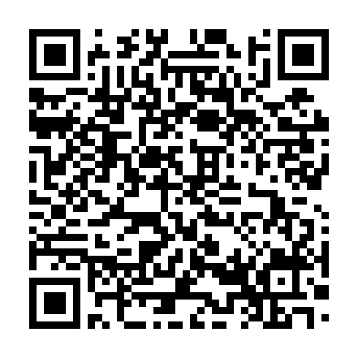
六、注意事项
1.应聘者对填报的应聘信息的真实性负责。一经发现存在伪造或隐瞒涉及招聘录用的相关应聘信息，将取消应聘和录用资格。简历一旦提交将无法修改，提交前请确认所填信息是否正确。
2.我司未委托第三方招聘，在招聘过程中也不收取任何费用，请应聘者提高警惕，谨防受骗。
3.面试考核时需携带的资料包括二代身份证、简历信息表、毕业生就业推荐表、成绩单等资料。
4.报名截止日期， 9月15日。
5.招聘流程：学校发布信息→学生扫码报名→公司筛选（根据报名情况和应聘条件，形成面试人员信息汇总表）→学校核对并公布面试名单→宣讲及答疑→公司招聘小组面试→适岗性测评→学校公布拟录用名单→体检/签订协议。

